画图

模型建立

问题分析

问题一

评价指标体系

出行时间 排队长度

模型建立

考虑小区开放对周边道路通行的两个影响因素：道路条件、交通条件。

首先，对小区周边道路条件进行分析。道路通行主要考虑从一点到另一点的实际通行时间，实际通行时间T

T=d1（延误时间）+D（行程时间）

1.延误时间（再加上车道数目、道路交叉口数目的影响）

道路上通行所需时间除行走时间外，也受市政道路交通信号灯的影响，延误时间【1】任福田，刘晓明，宋建．交通工程学IM]．北京：人民交通出版社．2008(08)，169—170用d1表示

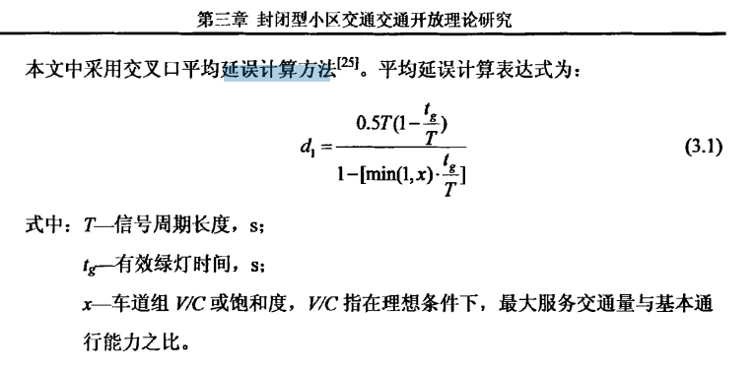

2. 通行时间

通行时间是指，在不考虑交通路口的通行状况下，通过某个路段所需时间。基于美国联邦公路局函数(即BPR函数) ，并对其改进([2]李向朋. 城市交通拥堵对策—封闭型小区交通开放研究[D]. 长沙理工大学, 2014.)，考虑到小区内道路上行人、自行车等非机动车较多的特点，增加行人对机动车的影响、自行车对机动车的影响。结合已有的研究成果，得到行人、自行车分别对车辆的影响系数，得到改进BPR函数。BPR阻抗函数

其中，

当自行车通行量未达到通行能力时，

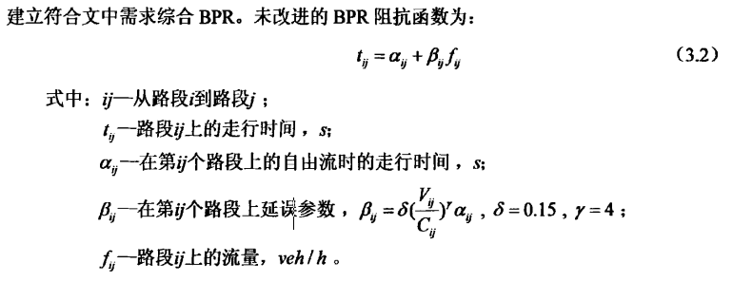 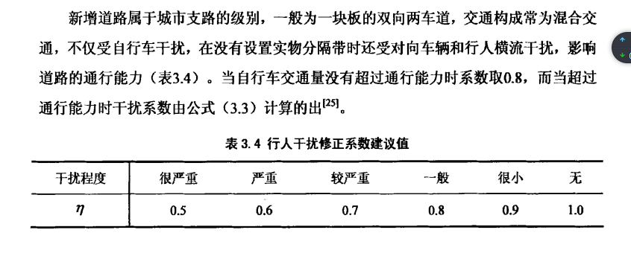 

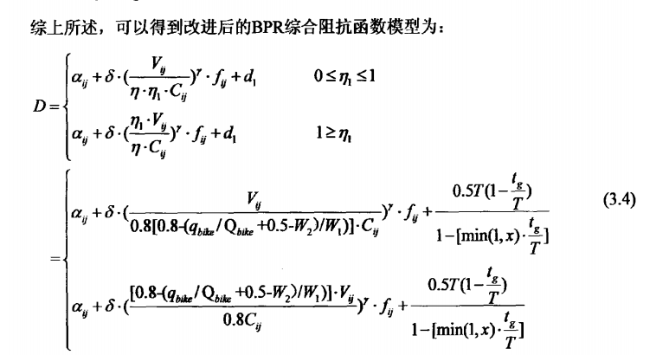

1. 交通条件
2. Braess悖论及判别条件

Braess悖论是指在道路中增加开放能力（如：添加新路线），不仅不会减少交通压力，反而会增加通行者的通行时长。假设从A地到B地间存在A-C-B和A-D-B两条路线，现新增一条路线A-B，如图\*所示（图 和校赛的图一样），原有路线中从A到B的通行时间比新增路线A-B的通行时间短。

小区开放即新增道路数目，主要目的是缓解交通压力，提高道路通行能力，故需考虑Braess悖论问题。

Pas和Prineipcipio在1997的一篇论文中指出BBraess悖论不发生的两种情况:（[3l]Pas E，Prineipio S．Braess’paradox：some newinsight[J]．Transept Res．B，1997(3)：265．276）

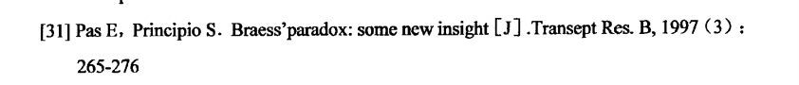

第一种情况是交通需求低，此时第二种情况是交通需求量过高，此时，

2.小区道路与周边道路衔接处交通影响分析

在道路上行驶时，交叉路口的通行状况对交通的影响十分重要。小区开放后，小区与周边道路的连接处车流量增加，直接影响该段路线的通行，同时也间接影响到其他路段的通行。小区与周边道路的连接有多种方式：图（\*-\*）所示，图1为道路两侧有隔离带，车辆只能右转，由小区到主道的车辆对主道交通的影响较小；图2为道路两侧无隔离带的双向车道，此时从小区出来的车辆可左转，则主道车辆通行情况受到从小区出来的左转车辆影响较大

最后，运用模糊综合评价法，对上述分析中影响周边道路通行因素进行分析，考虑小区开放对周边道路影响因素的重要程度，设定各级评价因素及相应的权重，确定评价细则，对各项影响因素进行评定。通过matlab编程（代码详见附录\*），得出评价指标交通满意度。

研究思路

